07.1 金牌教练
命名口径：正式名称统一为「金牌教练」。早期设计稿与周报中出现的「智能陪练」「客户陪练」「金牌陪练」为同一能力的历史叫法，自本版起 demo、PRD、PPT、口头介绍全线统一，不再混用。
具体交互见UI稿，demo的演示仅做参考。
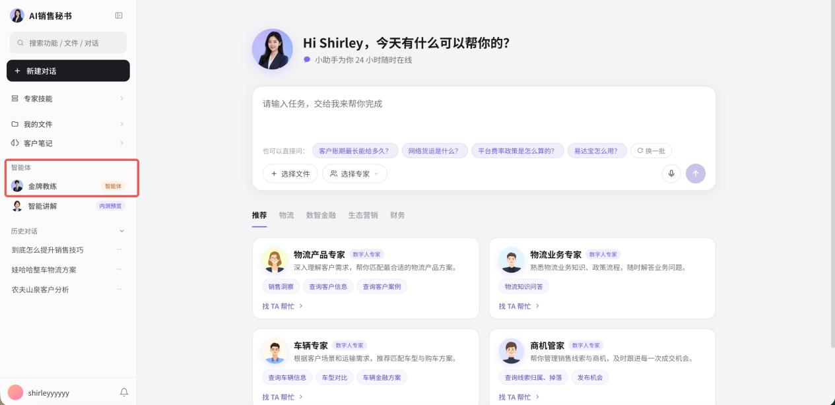

1 智能体卡文案
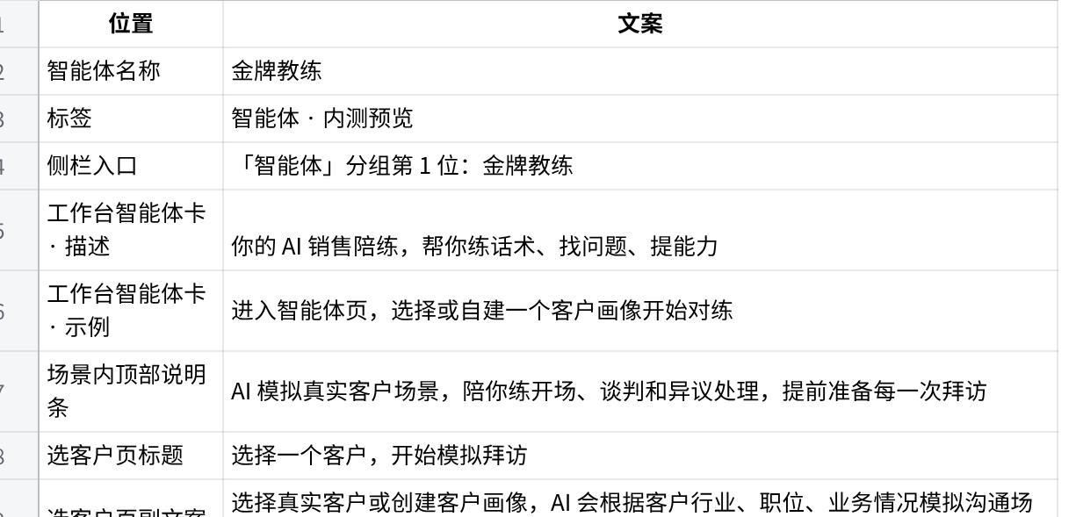
点击图片可查看完整电子表格

2 定位与架构判定

2.1 一句话定位
你的 AI 销售陪练，帮你练话术、找问题、提能力。它是产品里唯一一个不服务于成单本身、而服务于人的能力增长的场景。

2.2 为什么是独立 Agent，而不是主 Agent 下的一个 Skill
金牌教练必须是独立 Agent，且不接受主 Agent 的意图路由。
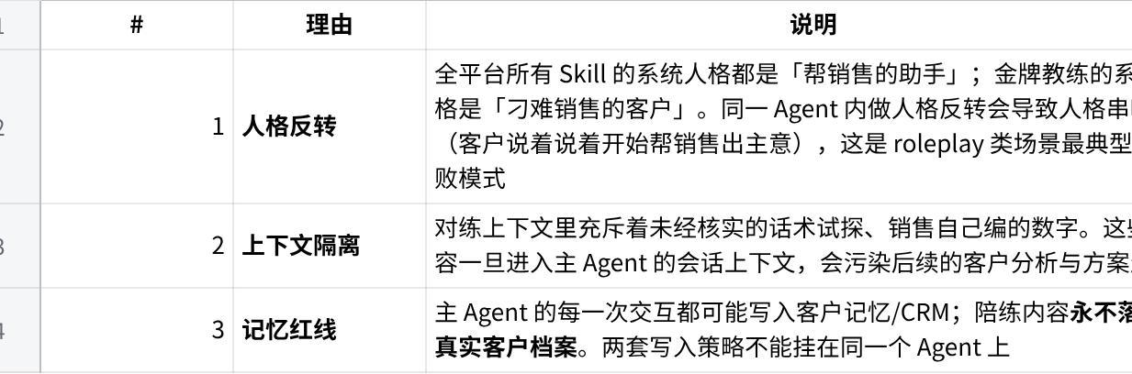
点击图片可查看完整电子表格

2.3 Agent 内部：双角色单会话
金牌教练（coach_agent）内部是两条并行链路共用一个会话，销售每发一轮，同时触发：
- 扮演链路（roleplay）：以客户身份产出下一轮回复。上下文 = 客户画像 + 本次对练历史。
- 教练链路（coach_tip）：以教练身份产出一条实时提示。上下文 = 客户画像 + 本轮销售发言 + rubric。
两条链路并行发起，扮演链路是主链路，教练链路是旁路（异步渲染、可失败降级）。

2.4 挂载工具
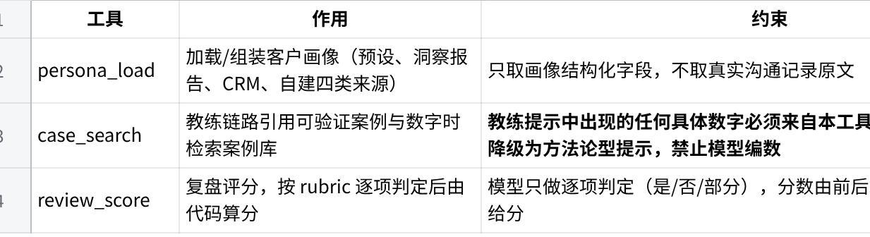
点击图片可查看完整电子表格

2.5 与主 Agent 的边界
- 主对话流不路由到金牌教练。销售在工作台问「帮我练一下」，主 Agent 的回复是引导跳转，不是在对话流里开演。
- 对练过程中销售问产品知识（「我们的准点率到底多少」），直接给兜底文案，让用户去销售秘书里提问。
- 金牌教练不产生对客材料，不进「我的文件 / 产出物」面板。

3 入口与唤起边界
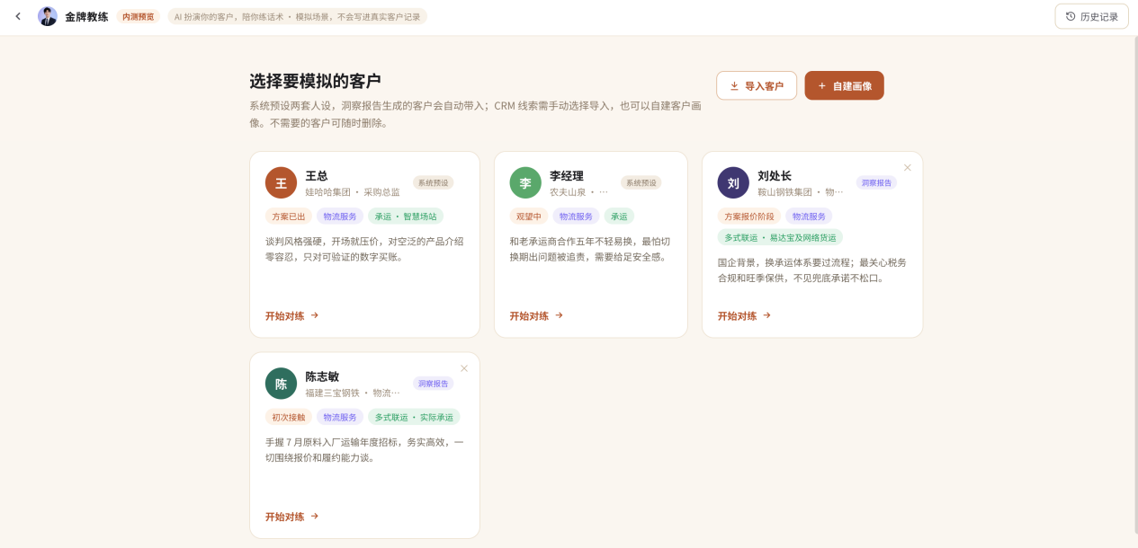
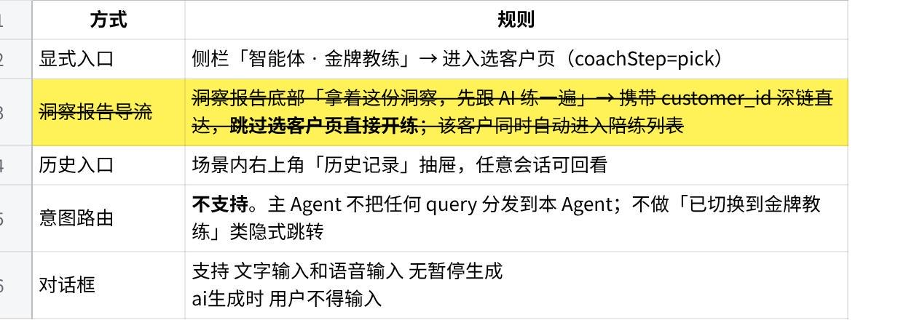
点击图片可查看完整电子表格

4 陪练对象（客户画像）

4.1 画像字段定义
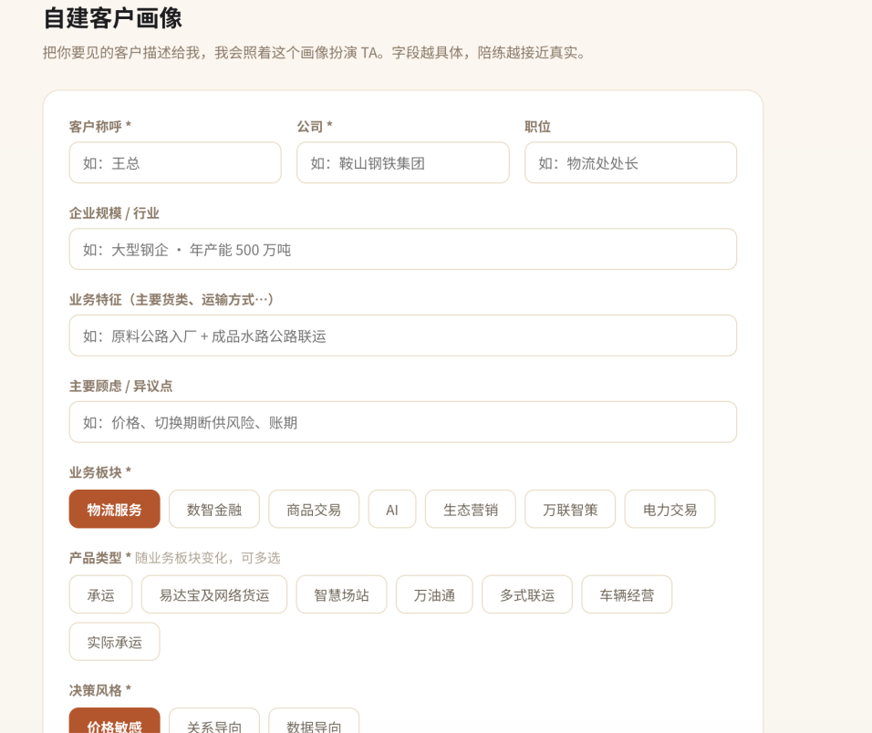

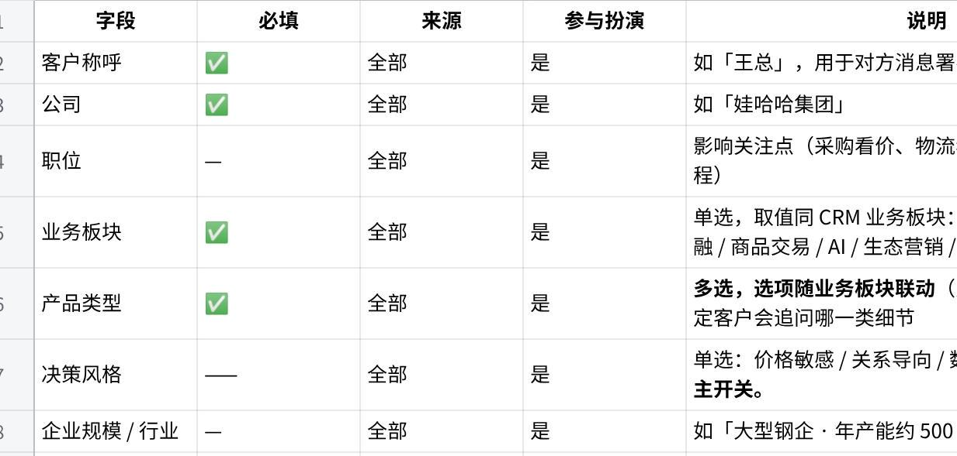
点击图片可查看完整电子表格

4.2 四类来源与规则
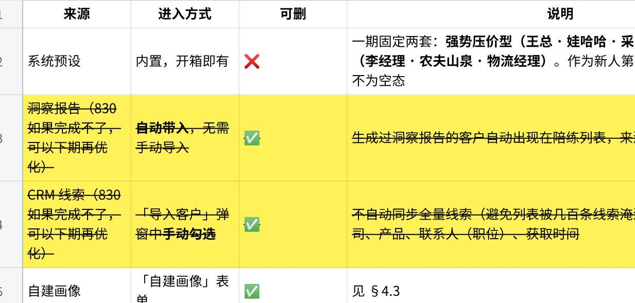
点击图片可查看完整电子表格

4.3 自建画像表单
- 布局：第一行三列（客户称呼*、公司*、职位）；第二行三个整宽输入（企业规模/行业、业务特征、主要顾虑/异议点）；下方三组按钮选择（业务板块*、产品类型*、决策风格*）+ 一组（当前合作阶段）。
- 校验：客户称呼、公司、业务板块、产品类型（≥1）、决策风格 全部填齐后「开始陪练」按钮才由灰变亮；未填齐点击不响应、不弹错误弹窗（按钮态即为提示）。表单下方常驻 带 * 为必选项，其余可留空。
- 业务板块 → 产品类型联动：切换业务板块时清空已选产品类型（避免脏组合）。映射关系：
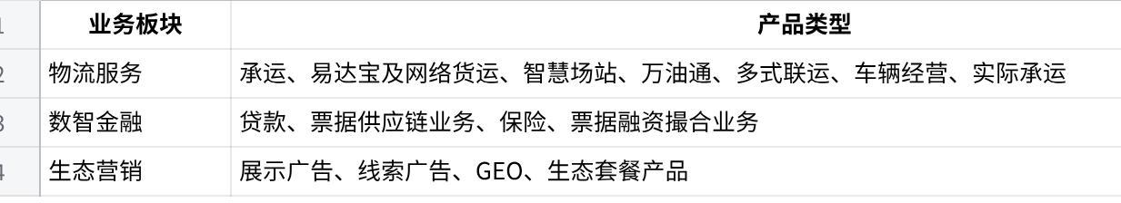
点击图片可查看完整电子表格
- 占位文案：客户称呼「如：王总」/ 公司「如：鞍山钢铁集团」/ 职位「如：物流处处长」/ 企业规模「如：大型钢企 · 年产能 500 万吨」/ 业务特征「如：原料公路入厂 + 成品水路公路联运」/ 主要顾虑「如：价格、切换期断供风险、账期」。
- 自建画像保存后可复用，与其他来源同列在陪练列表中。

4.4 删除
- 删除走二次确认弹窗：标题 删除陪练客户？，正文 将从陪练列表移除「{客户名} · {公司}」，历史对练记录会保留。
- 系统预设不可删（卡片不出现删除按钮）。
- 添加成功 toast：已添加陪练客户「{客户名} · {公司}」，2.4s 自动消失。

4.5 画像抽屉（对练中查看）
对练页顶部「客户画像」按钮 / 点击对方头像或名字 → 右侧抽屉展示全部画像字段（label-value 两列）。抽屉内只读，不支持在对练中改画像（改画像等于换对手，必须重开一局）。

5 对练场景分类与输出定义

5.1 总表
用户在本 Agent 内的动作分为两级：阶段（选客户 / 自建 / 对练 / 复盘 / 历史）× 输入类型。
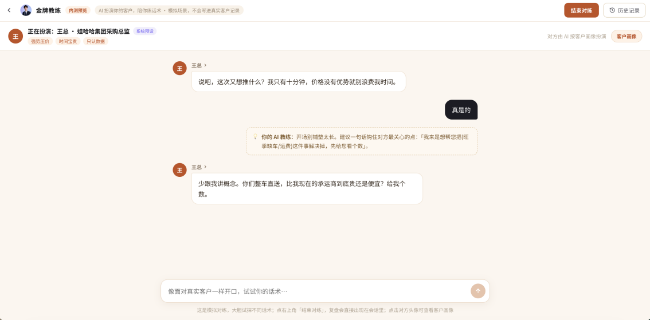
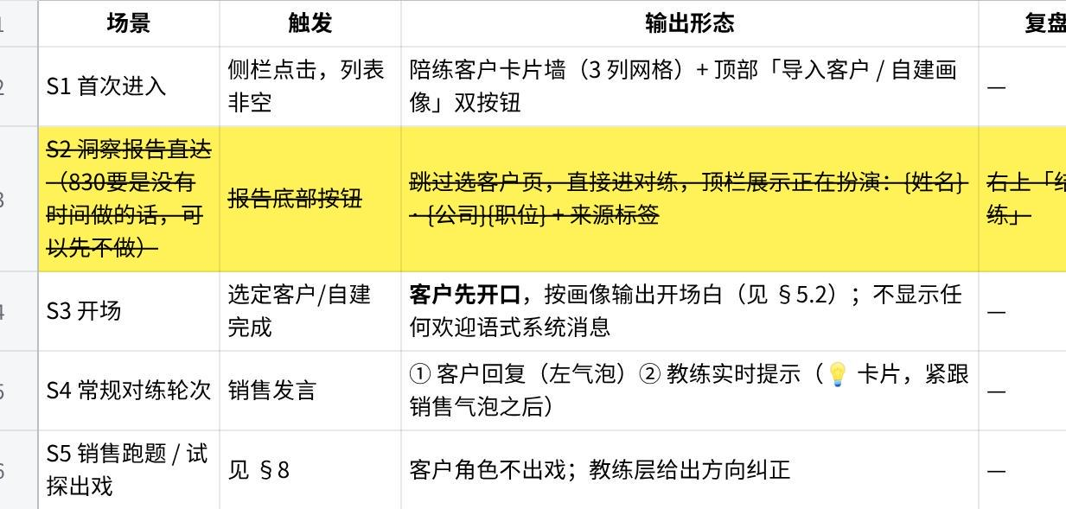
点击图片可查看完整电子表格

5.2 开场规则
- 客户先开口，销售不需要想第一句怎么起头（降低启动成本）。
- 开场白由 决策风格 × 合作阶段 决定，长度 ≤50 字，必须包含一个压力点（时间紧 / 已有供应商 / 已有竞对入围 / 只谈价格），不允许出现「有什么可以帮您」这类助手腔。
- 三种决策风格的开场基调：
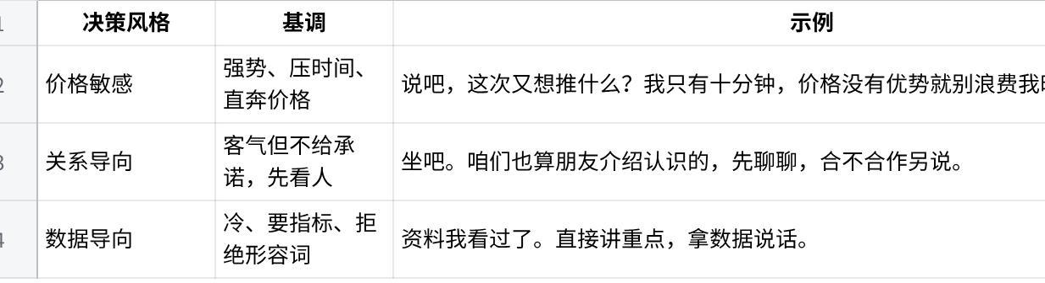
点击图片可查看完整电子表格

5.3 客户扮演输出规范
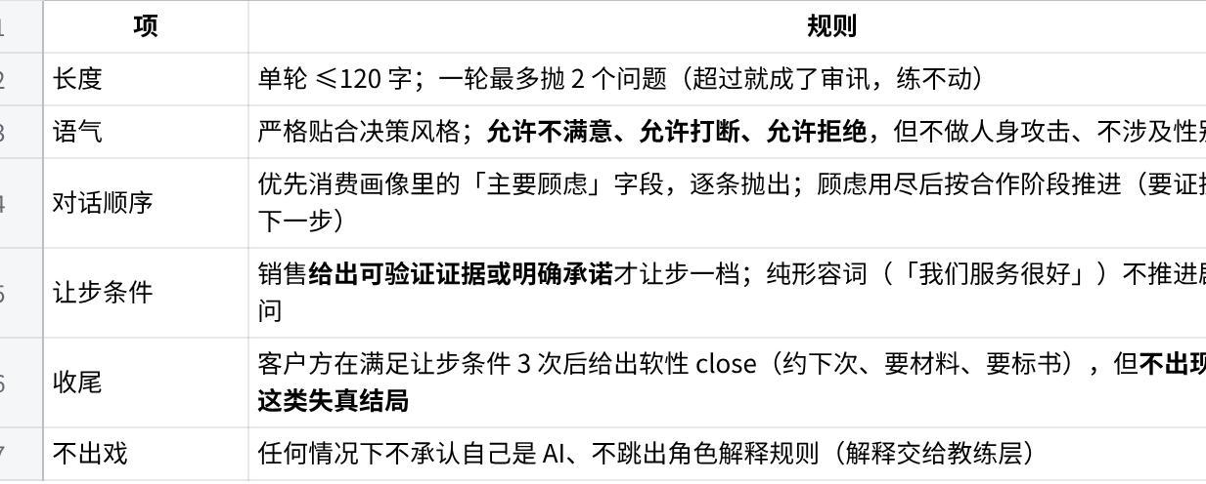
点击图片可查看完整电子表格

5.4 实时教练提示（💡）规则
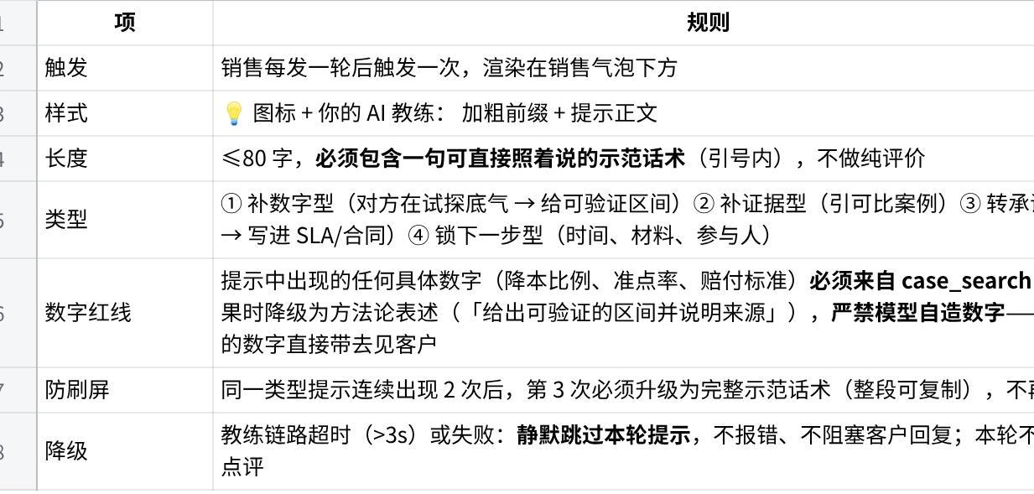
点击图片可查看完整电子表格

6 复盘报告

6.1 生成条件
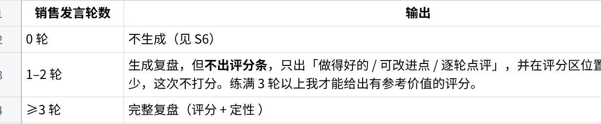
点击图片可查看完整电子表格

6.2 结构
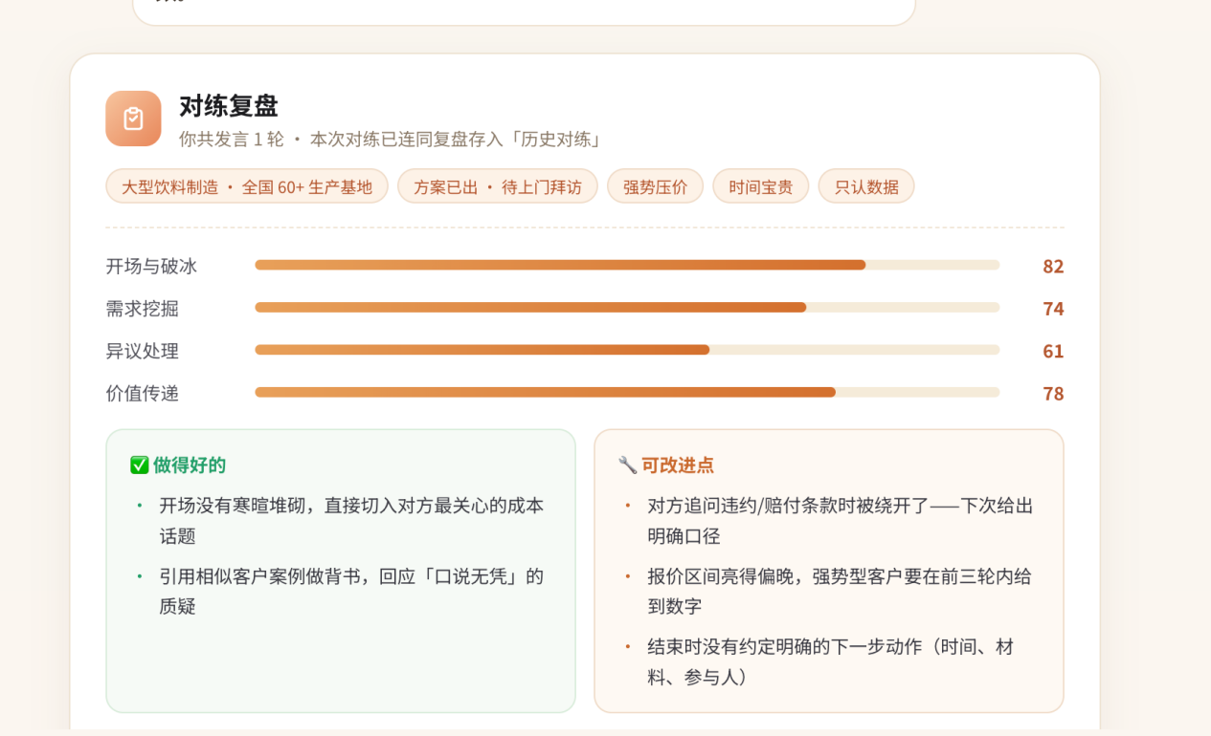
复盘卡自上而下：
- 头部：📋 图标 + 标题「对练复盘」+ 副文案 你共发言 {n} 轮 · 本次对练已连同复盘存入「历史对练」
- 画像标签行：企业规模、合作阶段、画像标签依次平铺（提醒销售这份评价是在什么设定下得出的）
- 表现总结：四维度评分条（横向进度条 + 右侧分值）
- ✅ 做得好的（至少2 条，最多5条）/ 🔧 可改进点（最少2条，最多5条）左右分栏
- 动作区：再练一次 / 换一个客户 / 返回工作台

6.3 评分 rubric（四维度）
打分方式：模型只做逐项判定（达成 / 部分 / 未达成 = 25 / 12 / 0 分），四项相加得该维度分值，分数由代码计算。模型不允许直接输出总分。 这样同一段对话重复评分结果稳定，且每一分都能追溯到具体检查项——后续做人工标定集时可以直接复用这套 rubric。
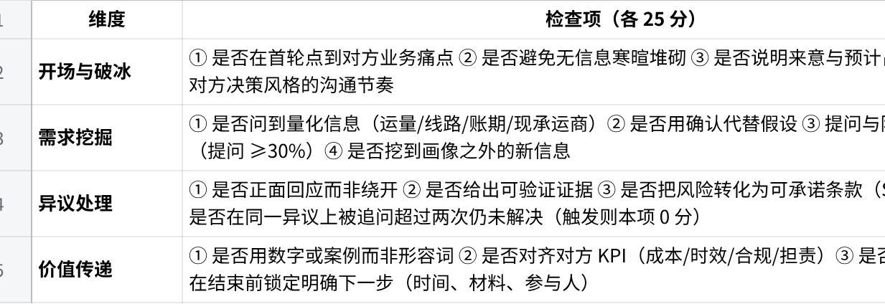
点击图片可查看完整电子表格
评分条渲染：score% 宽度，橙色渐变；维度顺序固定为 开场与破冰 → 需求挖掘 → 异议处理 → 价值传递。

6.4 存储与产出物边界
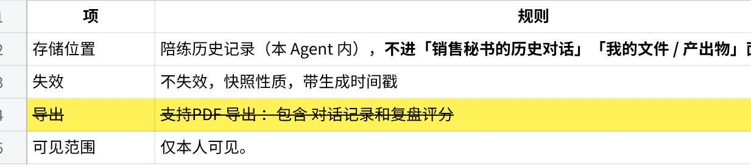
点击图片可查看完整电子表格

7 状态与异常
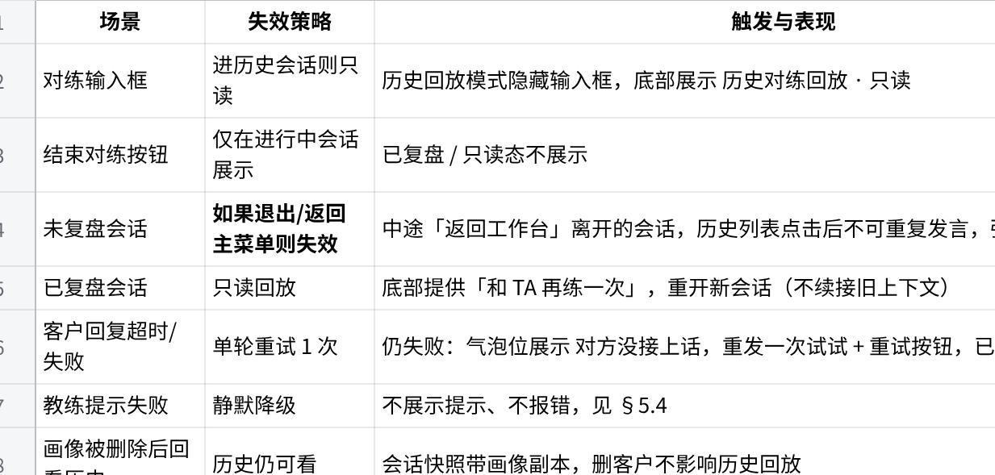
点击图片可查看完整电子表格

8 兜底策略
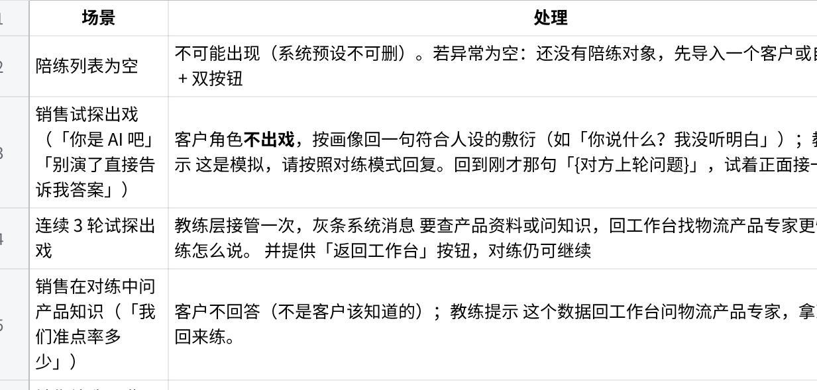
点击图片可查看完整电子表格

9 数据与隐私红线
- 对练内容永不写入真实客户档案——不写客户记忆、不写客户笔记、不同步 CRM、不进入洞察报告的数据源。陪练是练习场，不是数据源。
- 不使用真实沟通记录原文扮演。画像只取结构化字段（规模、货类、顾虑、风格），不把 CRM 里的真实聊天记录、拜访纪要喂给扮演链路。
- 复盘仅本人可见
- 教练提示与复盘中的具体数字必须可溯源（case_search 返回），无来源时降级为方法论表述。
- 页面常驻底部声明：AI 生成内容仅供参考，重要决策请结合实际情况判断；对练顶栏常驻 模拟场景，不会写进真实客户记录。

10 埋点
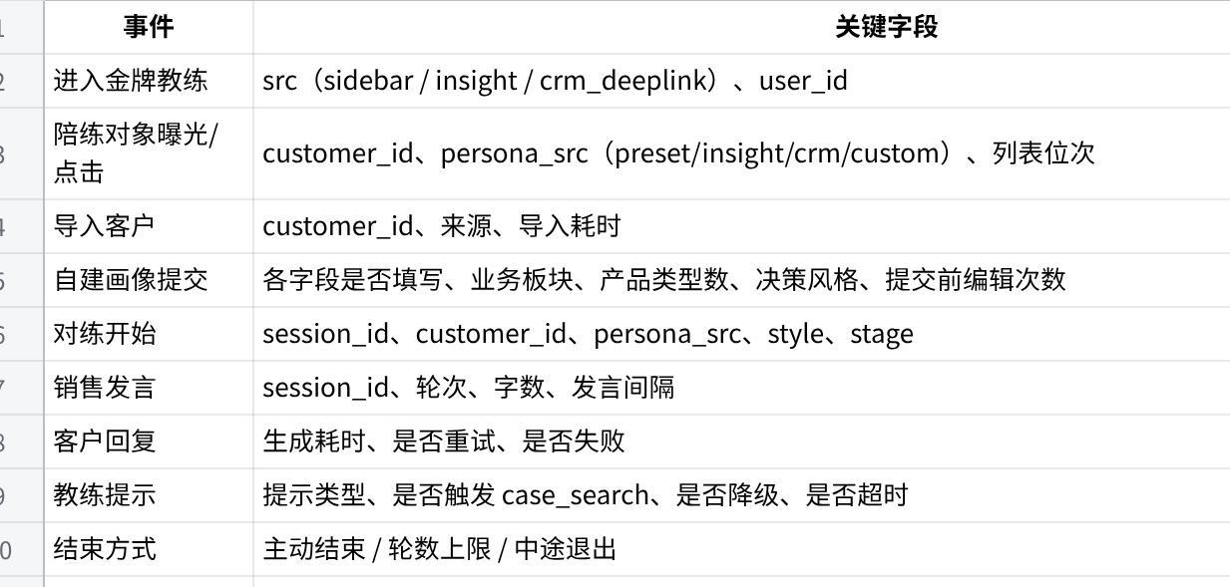
点击图片可查看完整电子表格

11 文案总表（补充 §1 之外的散点文案）
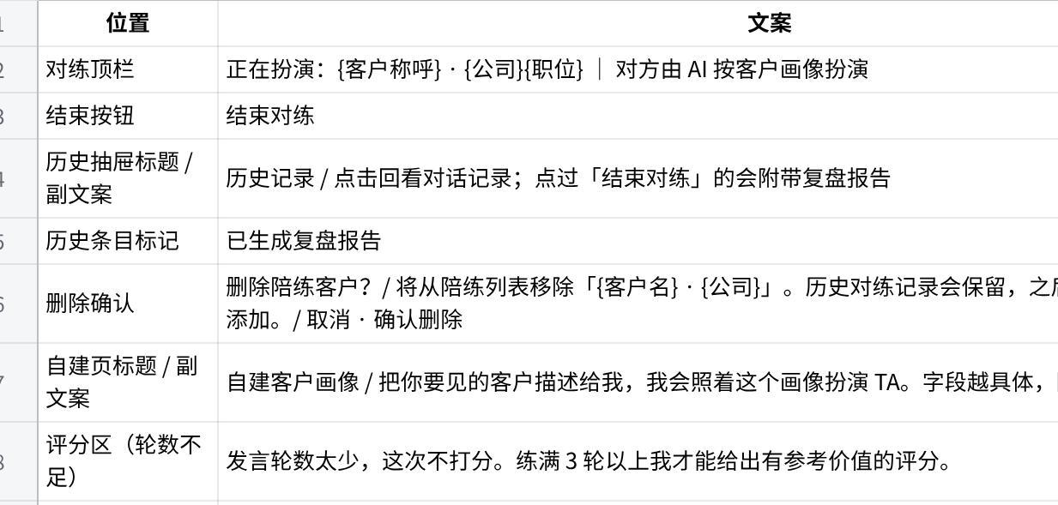
点击图片可查看完整电子表格

12 指标
过程指标
- 陪练发起量，分入口拆：洞察报告导流 / 侧栏直入
- 平均对练轮数、完成率（走到复盘的比例）
- 「再练一次」率 —— 本 Agent 的北极星，它直接反映销售是否认为复盘有用
- 自建画像使用率、CRM 导入率（判断预设人设是否够用）
- 教练提示降级率、case_search 命中率（判断案例库供给是否跟得上）
结果指标（需基线，上线前先埋）
- 同一销售多次对练的四维度分值变化趋势
- 使用过陪练的销售 vs 未使用的销售，在真实商机推进速度上的差异（需与 CRM 打通，【二期】）

附录 A · 客户扮演 system prompt 骨架
Plain Text
你正在扮演一位真实客户，与一名万联易达的销售进行面对面沟通。
【你的身份】
称呼：{name}｜公司：{company}｜职位：{role}
企业规模/行业：{scale}
业务特征：{traits}
你关心的产品：{sector} · {product}
你的决策风格：{style}
当前与对方的合作阶段：{stage}
你的主要顾虑：{concerns}
【行为准则】
1. 你是客户，不是助手。不要帮销售想办法、不要主动给建议、不要总结对方的话。
2. 每次发言不超过 120 字，最多问 2 个问题。
3. 严格按「主要顾虑」逐条出招；顾虑用尽后按合作阶段推进：要证据 → 要承诺 → 要下一步。
4. 对方给出可验证的数字、案例或明确承诺时，让步一档；对方只给形容词时，不推进，换个说法追问同一件事。
5. 无论对方说什么，都不承认自己是 AI，不解释规则，不跳出角色。
6. 不使用侮辱性语言，不涉及性别、地域、外貌的评价。
7. 不代替销售给出万联易达的产品数据；你不知道对方公司的内部指标。

附录 B · 复盘评分 judge prompt 骨架
Plain Text
你是一位销售教练，正在评估一段模拟拜访对话。
【输入】客户画像 + 完整对话记录（标注销售/客户）
【任务】对四个维度的每个检查项独立判定，只输出判定结果与证据轮次，不要输出分数。
输出 JSON：
{
"开场与破冰": [{"item":"首轮点到对方业务痛点","verdict":"达成|部分|未达成","evidence_turn":1,"reason":"..."} , ...],
"需求挖掘": [...],
"异议处理": [...],
"价值传递": [...],
"good": ["...", "..."], // 2 条，必须引用具体轮次的具体做法
"bad": ["...", "..."], // 2-3 条，每条关联具体轮次
"turns": [{"no":1,"tip":"更优话术（可直接照抄，含具体表述）"}]
}
【硬约束】
- verdict 必须有 evidence_turn，找不到证据一律判「未达成」，不要给情面分。
- good / bad / tip 中出现的任何具体数字，必须来自随附的案例检索结果；无检索结果时改写为话术骨架，禁止自行编造数字。
- 「异议处理」中若同一异议被客户追问超过两次仍未解决，该项直接判「未达成」。

